Objetivos do site:

* Dar a conhecer o curso;
* Reviews de ex-alunos do mestrado;
* Saídas profissionais e aceitação do curso do mercado – opinião dos empregadores;
* Partilhar o conteúdo de cada UC;
* Novos objetivos do curso;
* Explicar em profundidade a área do curso, o que faz e quais são as suas saídas;
* Onde se situa numa empresa – O que faz um profissional em/de negócio eletrónico;
* Secção de dissertações e projetos já realizados por ex-alunos;
* Fotos do ISCAP e das salas de aula;
* Como orientar dentro do ISCAP;

Incluir no site:

- Links p/ Redes sociais;

- Fotos;

Metas:

- 500 visitas no primeiro mês;

Home page :

<https://www.nacionalidadeportuguesa.com.br/areas-com-maior-demanda-de-trabalho-em-portugal/>

Personas:

Persona 1: Aluno do último ano da Licenciatura que pretende seguir para mestrado e está a escolher o curso no qual vai ingressar

- Objetivos: Procura saber como o curso está estruturado e quais as competências que vai/pretende adquirir;

Persona 2: Empregador que procura saber mais informações sobre a formação de um candidato que se apresentou à sua empresa;

- Objetivos: procura saber quais as competências que o candidato adquiriu com a sua formação e se a mesma se adequa à vaga que pretende preencher.

Principais preocupações das pessoas que procuram ingressar num mestrado:

* Escolher um curso com pouca procura no mercado de trabalho 🡪 Mestrado centrado nas ciências informáticas e com um plano curricular muito diversificado, permite uma abrangência de escolha na área do Negócio Eletrónico, numa área com bastante procura;
* Não encontrar emprego na área que pretende ou não ser capaz/ter competências para abrir o próprio negócio 🡪 Ganhar competências para abrir o próprio negócio online na sua área preferida;

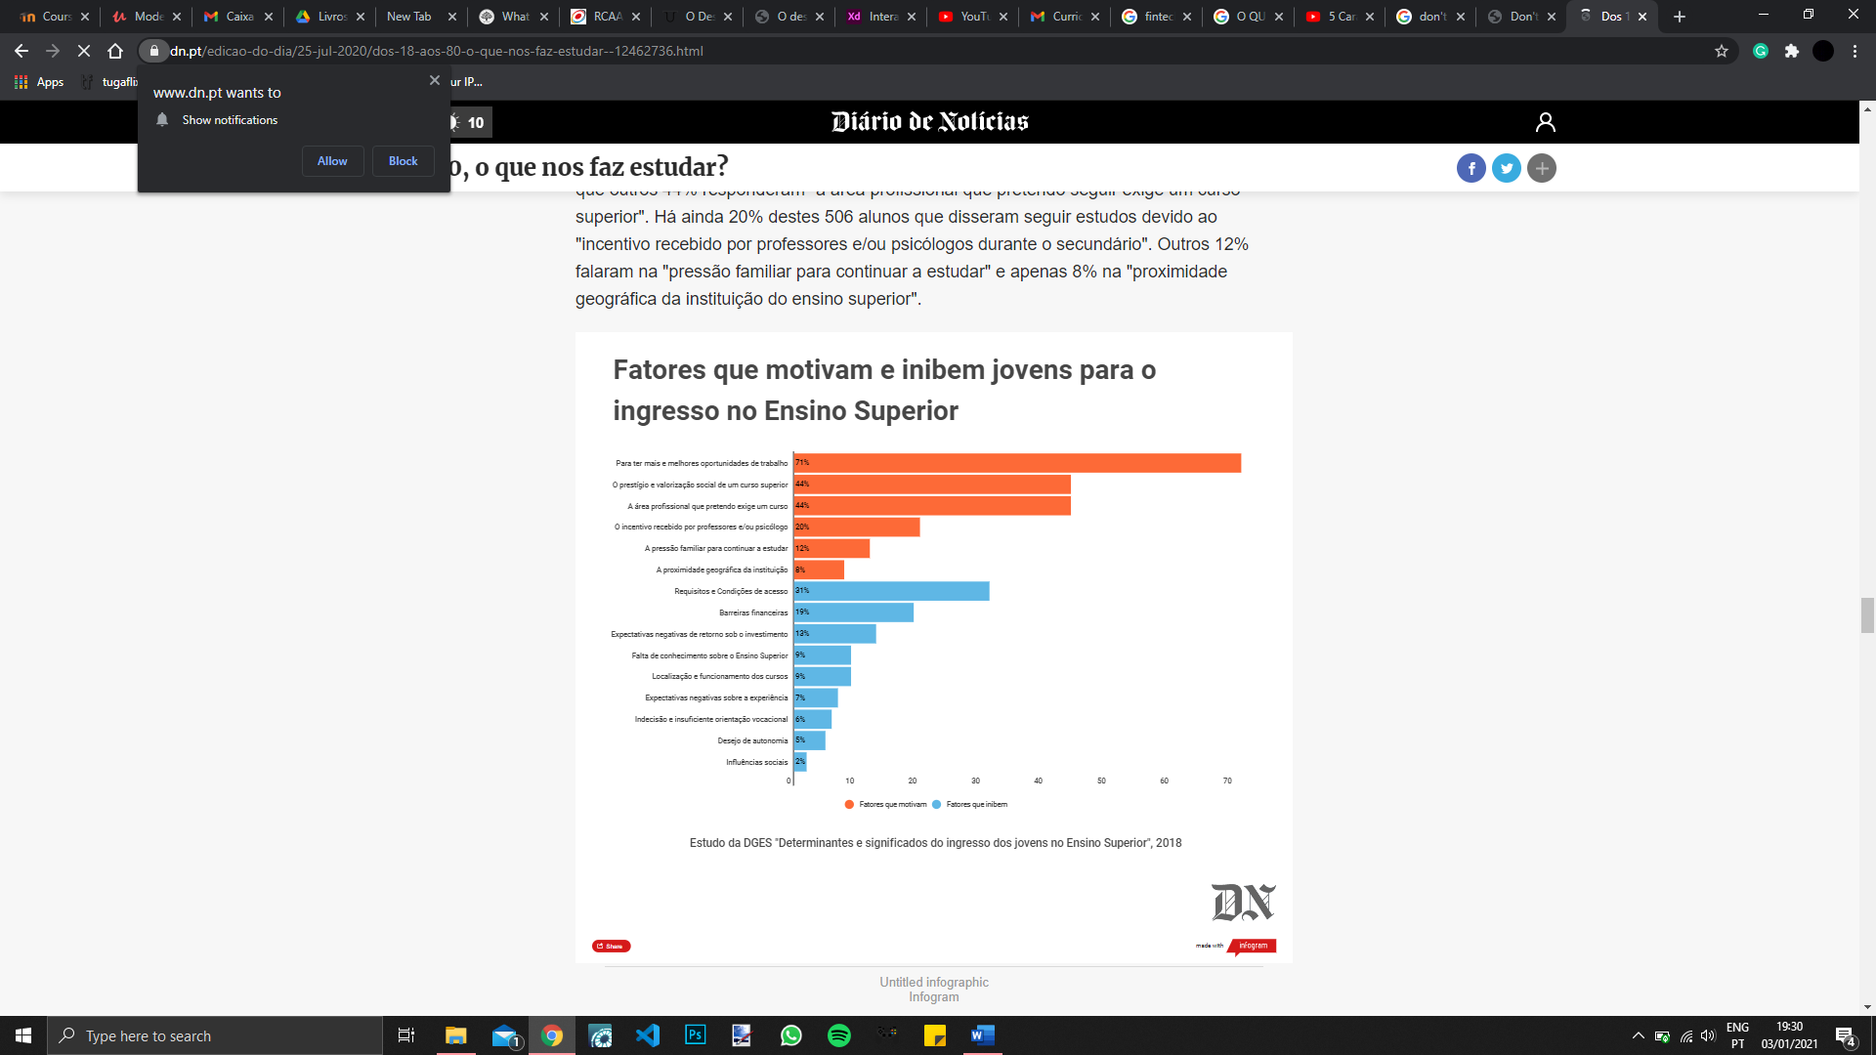

A desenvolver:

- Logo para o mestrado que defina a sua identidade visual.

Página sobre as cadeiras:

Organizada por cadeiras/ano e respetiva informação

A info sai aberta

Página sobre nós:

- Apresentação e Objetivos:

Falar com o prof. Agostinho sobre o mestrado;

- Planificação:

- Excel;

- Saídas profissionais:

- Gestão de Negócio Eletrónico;

- Gestor de conteúdo de WebSite;

- Data Analyst;

- Suply Manager;

- Responsável de compras de comércio online;

- Project Manager;

- Copywritter;

- Analistas de SEO/SEM;

- Consultor de e-business;

- ?

- Mais info: formulário com o contacto(?):

Problemas na continuação do site:

1. Conteúdo da página “Sobre o Mestrado”:
   1. Apresentação;
   2. Objetivos;
   3. Plano Curricular;
   4. Saídas Profissionais;
   5. Mais Info – disponibilização de um formulário para contactar com o diretor de curso ou serviços académicos;
2. Inexistência de projetos e dissertações para divulgar na página do site;
3. Testemunhos: falar com o prof. Agostinho para sugerir alunos que possam querer dar o seu testemunho sobre o curso;
4. Galeria: Imagens sobre o ISCAP, aulas e apresentações de projetos e dissertações.

Problemas sobre dissertações e projetos:

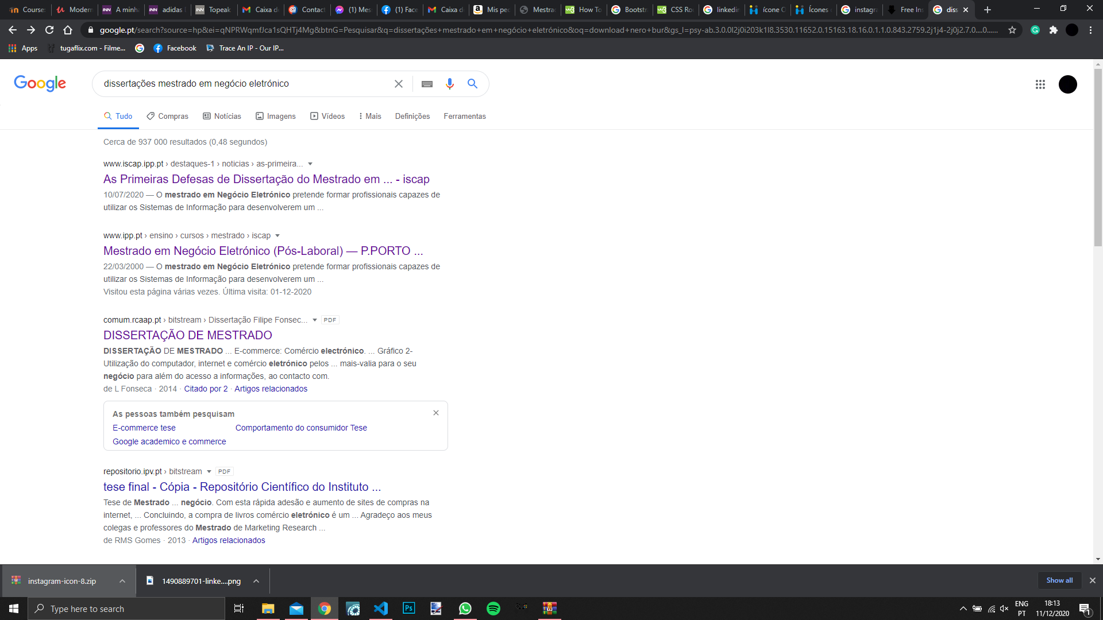

<https://recipp.ipp.pt/handle/10400.22/12635>

não há nada disponível sobre o mestrado

